Transpositor

El objetivo de esta aplicación es que de una forma sencilla y rápida el usuario pueda transponer la tonalidad en la que se encuentra una obra a su instrumento. Para ello el usuario deberá seleccionar la tonalidad en la que se encuentra y el instrumento para el que quiere transponer, de forma automática el programa le devolverá la tonalidad a la que debe transponer en cada caso. También incluirá un botón para cambiar la notación entre anglosajona/latina.

1. **Zonas de interacción con el usuario:**
   1. **Botón de notación anglo/latina**
   2. **Botones de notas**
   3. **Botones de instrumentos**
   4. **Botón de resultado**
2. **Funcionalidades:**
   1. **Transportar nota**
   2. **Cambiar notación**

**1. Zonas de interacción con el usuario**

**1.a Botón de notación anglo/latina**

Este botón permitirá alternar el tipo de notación empleado en la aplicación. Por defecto la aplicación utilizará la notación anglosajona por consiguiente el valor del botón se mostrará por defecto con el valor latina para poder cambiar a la misma.

**1.b Botones de notas**

En los botones de notas se mostrará en cada uno el valor de cada nota de la escala cromática ascendente desde C hasta B.

**1.c Botones de instrumentos**

Hay dos botones de instrumentos cada uno de ellos representando el valor de los dos grandes grupos de instrumentos transpositores que existen Bb y Eb.

**1.d Botón de resultado**

El *botón de resultado* aparecerá oculto por defecto y no se mostrará hasta que se haya seleccionado una nota y un instrumento. En ese momento mostrará el resultado correspondiente a la transposición.

**2.Funcionalidades**

**2.a Función transponer**

Cuando el usuario haya seleccionado el valor del *botón nota* y del *botón instrumento*, los obtendrá para realizar el cálculo de la tranposición y mostrarlo en el *botón de resultado.*

**2.b Función cambiar notación**

Al pulsar el botón de cambio de notación, el valor de los *botones de notas* y el de los *botones de instrumentos,* alternará entre la notación anglosajona y latina.

El texto del *botón de notación* también alternará entre Anglosajona o Latina en función de la notación que se muestre en el momento. Cuando la notación mostrada sea Anglosajona mostrará el texto Latina para cambiar a dicha notación y viceversa.

Pasos:

1. Crear botón
2. Programar el evento onclick
3. Alternar el valor del texto del botón
4. Alternar el valor de los botones notas
5. Alternar el valor de los botones inst
6. Alternar el valor del botón resultado

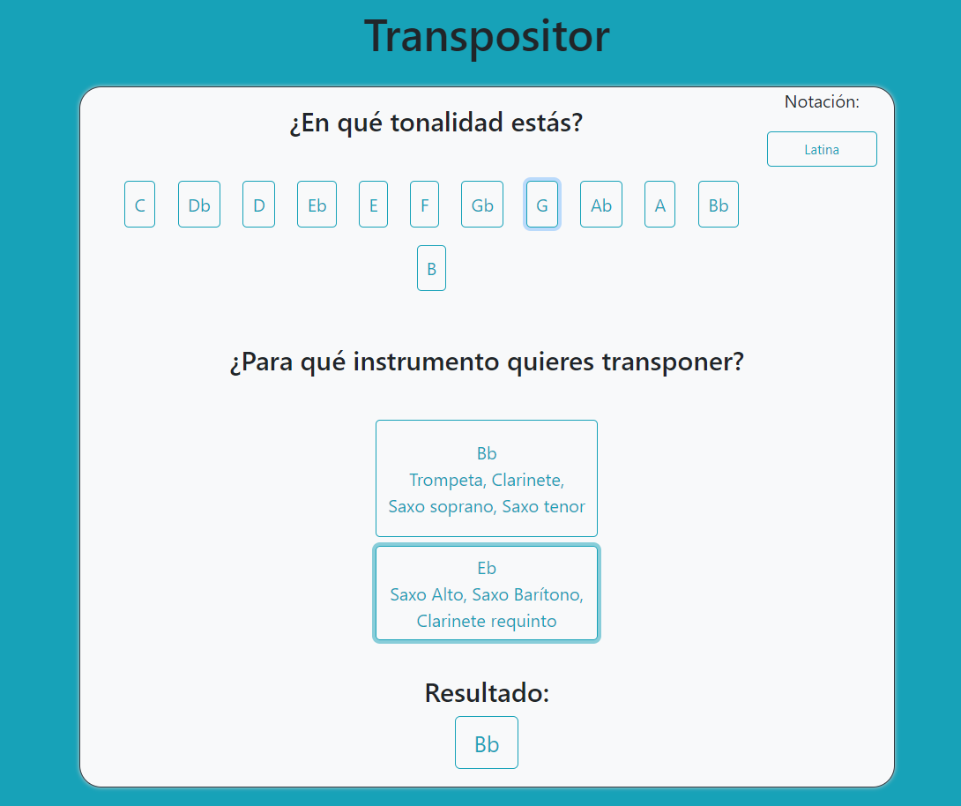

Zonas Calientes